南京市秦淮区小西湖片区（大油坊巷历史风貌区）
保护与复兴规划研究活动任务书

一、规划范围
该项目位于《南京历史文化名城保护规划》确定的城南历史城区门东地区，为22片历史风貌区之一的大油坊巷历史风貌区（已报市政府待批），规划范围北临小油坊巷、小西湖小学，东至箍桶巷，南抵马道街，西至大油坊巷，规划用地面积约4.69公顷。
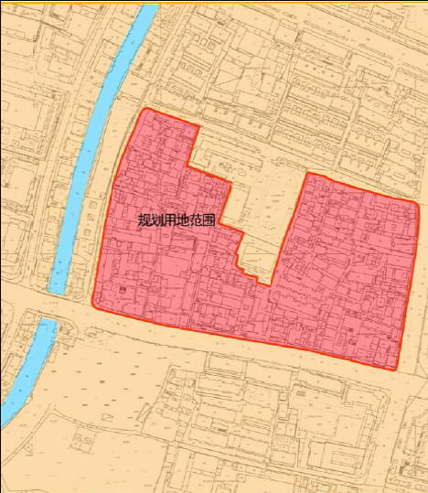

小油坊巷
大
油
坊
巷

小西湖小学
箍
桶
巷

马道街

二、主要研究依据
1、《历史文化名城名镇名村保护条例》（2008年）
2、《南京市历史文化名城保护条例》（2010年）
3、《关于进一步彰显古都风貌，提升老城品质的若干规定》（宁政发[2011]211号）
4、南京市历史文化名城保护规划（2010-2020）（批复稿）
5、《南京城南历史城区保护规划与城市设计》（2011年）
6、《大油坊巷历史风貌区保护规划》（2013年）
7、《南京市基础教育学校用地控制规划》（2014年）
8、其他相关法规及规划编制成果
三、规划研究目标
1、解决历史风貌区的民生问题。良好的卫生条件、服务条件往往是一个社区得以存活的关键所在，对于历史地段同样如此。现状当地民众居住条件与现代都市生活极不协调，配套设施缺乏，更新居住条件、改善生活状况迫在眉睫。
2、解决历史风貌区的活力问题。通过准确的业态定位与社会文化活动的组织，让已衰败的风貌区再现繁荣，促进就业，增加地方税收。
3、解决历史风貌区的文化与风貌传承问题。该片区历史积淀深厚，通过规划设计，充分发扬传承优秀的物质、非物质文化遗产，探索由遗迹保存走向文化再生的历史地段更新途径。
四、规划研究要点
1、现状调查与评估。详细调查、整理风貌区的现状，包括产权关系、居民构成（原住民比例）、建筑功能属性、建筑质量、基础设施、居民生活条件、历史文化资源等各类要素，对资金筹措、原住民问题等综合提出评估实施意见；
2、建筑更新方式的多样化。在现状调研基础上，对民居类建筑的修缮更新提出方案，实现设施现代化。尝试针对不同产权人的不同更新方式，实现多种更新方式选择，鼓励居民自我更新、搬迁后政府统筹实施等多种方式并存。在尊重该地区的历史街巷肌理基础上，现状建筑建议按照为维修（包括修缮、落架大修）、整饬、拆除、改建、维持五类进行处理。依据风貌区保护规划制定可操作的实施方案，包括各院落（房屋）容纳及迁出的户数、概算等，以及一表一图一方案（单体建筑整治方式一览表，整治方式总平面图及分区整治设计图，单体建筑整治设计方案）。
3、历史风貌保护与展示。研究梳理历史风貌区的历史沿革、功能与空间演进的历史、街巷与重要建筑、以及历史事件和活动等。挖掘利用傅尧成、沈万三、万氏兄弟等名人历史典故，建设历史展示或民俗体验区，积极合理地利用马道街古建筑群、堆草巷古建筑群。按照门东整体景区文化展示体系构建的总体目标，合理确定小西湖片区的整体风貌，加大对历史文化的保护与展示力度。
4、完善地块内的当代功能策划。在保护各类历史文化遗存及历史资源点的基础上，完善各类配套设施，并赋予地段内历史文化展示及利用的功能，与周边三条营历史文化街区、双塘园历史风貌区等功能协同互补，形成重要的城市观光旅游休闲功能片区。根据教育布局规划要求，用地内秦淮区政府政务中心为小西湖小学扩建用地，规划应结合功能、交通需求统筹考虑该建筑群的改善。
5、处理好动静态交通，探索与历史风貌区相适应的消防、抗震、节能方式。
6、技术指标与经济预算
结合风貌区的实际情况，对建筑密度、高度、容积率、人口、等技术指标进行测算，同时对保护、整治、改善和利用等各项措施的相关费用和预期经济收益进行近、远期测算。
五、规划研究成果要求
规划的成果与内容应包括但不限于旧城更新城市设计相关要求。
1、成果主要要求：通过政府、市民、专家、资本合作的方式来实现更新，避免大拆大建；探索有机更新的制度、机制；对如何引入市场要素进行思考；提出分层次、分阶段、强制性与弹性控制相结合的推进实施方案。
2、成果主要内容：历史信息述评及现状分析评价、总体设计方案（含历史文化遗存保护与展示），各类建筑处理方式、主要节点空间设计、城市设计引导等。
3、成果形式：图纸应含规划研究成果文字说明、图表、规划总平面图、各类分析图、透视图及专项设计图纸等。
所有图纸及文字说明以清晰表达方案意图为准，力求简明扼要，表达生动。
包含上述所有文字说明和图件内容的缩印本6套，规格统一为A3（297×420mm），文本封面应采用软装；包含上述所有图件内容及简明必要的文字说明的彩色汇报展示图板1套，规格统一为1200mm×900mm，比例、内容及深度需符合上述具体要求，并应装裱在相应尺寸的轻质图板上；汇报展示用多媒体电子文件1份，长度不超过20分钟。

南京工业大学建筑学院（xx学院）志愿者报名表
姓名 | 专业 | 年级 | 手机 | QQ/微信

联系人：建筑学院 孙政博士
手机：18005514020
qq:77076562
微信号：bpllzbhaldo

